Señor (a),
Nombre del Representante Legal / Persona Natural
Representante Legal (o quien haga sus veces) (solo aplica para persona jurídica) (Nombre de la Empresa)
(Correo electrónico)

Asunto: Respuesta al Radicado No. (número del o los radicados) del (fecha de los o el radicados, radicado)

Reciba un cordial saludo;

De manera atenta esta Superintendencia de Vigilancia y Seguridad Privada, a través del Grupo de Atención al Usuario se permite dar respuesta a su petición en los siguientes términos:

- CONSIDERACIONES PREVIAS

La Superintendencia de Vigilancia y Seguridad Privada a través del Grupo de Atención al Usuario, de la Secretaría General, en virtud de la facultad otorgada por el artículo 13 del Decreto 2355 de 2006, y Resolución 20193100061997, artículo 3°, numeral 1.5.5., tiene como función atender las solicitudes presentadas por los usuarios.

Al respecto, se expondrán algunas consideraciones de índole general que servirán como guía al peticionario para abordar la temática que se desarrollará a continuación.

- DE LA PETICIÓN

“(...) PETICIÓN:
ejemplo
Revisar con el RUNT cuál es el inconveniente que se está presentando con la resolución porque a la fecha ni me han dado una respuesta frente a este problema, ni me han brindado una solución al respecto por lo cual perjudica la radicación de tramite con el que llevamos 2 meses. (…)”

- DE LA RESPUESTA:

En atención a su petición, le informarnos que, luego de la respectiva verificación, se logró evidenciar que la Resolución No. (número del o los radicados) del (fecha de los o el radicados, radicado) “Por la cual se resuelve la solicitud de desblindaje del vehículo de placa RBS 016 de propiedad de BANCO DE BOGOTÁ S.A” se encuentra cargada correctamente en el aplicativo de uso interno del RUNT (Registro Único Nacional de Tránsito), según consta a continuación:

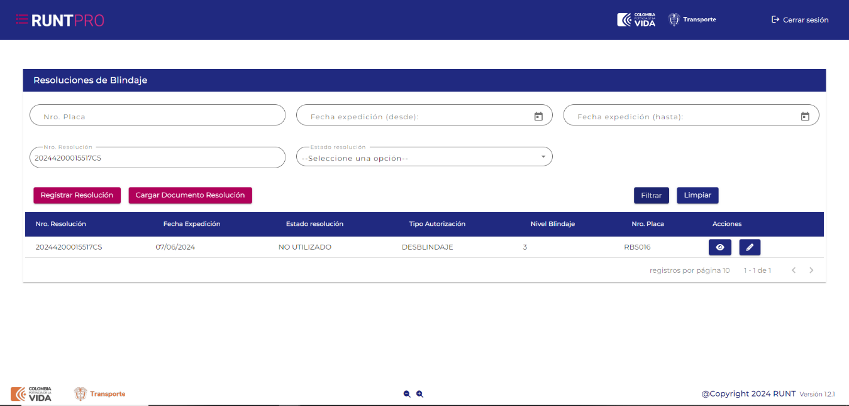

No obstante, el aplicativo de comunicación que tiene o donde se carga la información de la Entidad es interno con el RUNT (Registro Único Nacional de Tránsito), por ende, es necesario que, se dirija al organismo de tránsito para culminar su trámite.

Atentamente,

NOMBRE DEL COORDINADOR
Coordinador Grupo de Atención al Usuario
Superintendencia de Vigilancia y Seguridad Privada

